Zadanie 6. Przeczytaj opowiastkę wspólnie z Rodzicami. Możesz starannie pokolorować obrazki.

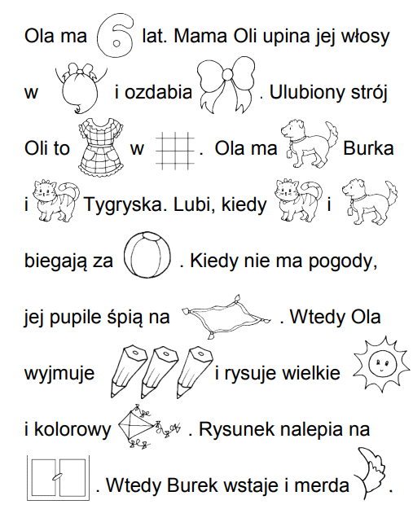

Zadanie 7. Posłuchaj piosenki ,,Moja wesoła rodzinka”. Spróbuj nauczyć się jej na pamięć. Możesz akompaniować do piosenki na własnym instrumencie muzycznym, wyklaskiwać rytmicznie refren, ilustrować jej treść. Zaśpiewaj Rodzicom piosenkę z okazji Ich Święta. Zaproś Rodziców i rodzeństwo do tańca przy tej piosence.
https://www.youtube.com/watch?v=9CAEhPUDlA4
Piosenka ,,Moja wesoła rodzinka”
- poznanie słów i melodii piosenki, rozwijanie pamięci słuchowej
My rodzinę dobrą mamy,
zawsze razem się trzymamy!
I choć czasem czas nas goni,
My jak palce jednej dłoni!
Ref.: Mama, tata, siostra, brat
I ja – to mój mały świat!
Dużo słońca, czasem grad –
To wesoły jest mój świat!
Mama zawsze kocha czule,
ja do mamy się przytulę,
w bólu, żalu i rozterce,
bo mam mama wielkie serce!
Ref.: Mama, tata, siostra, brat…
Z tatą świetne są zabawy,
z nim świat robi się ciekawy!
Tata ma pomysłów wiele,
jest najlepszym przyjacielem!
Ref.: Mama, tata, siostra, brat…
Gdy napsocę i nabroję,
stoję w kącie, bo się boję!
Tata skarci, pożałuje,
a mamusia pocałuje!
Ref.: Mama, tata, siostra, brat…
Kiedy nie mam taty, mamy,
wszyscy sobie pomagamy!
I choć sprzątać nie ma komu,
jest wesoło w naszym domu!
Ref.: Mama, tata, siostra, brat…

Zadanie 8. Poproś Babcię albo Dziadka o pomoc w nauce na pamięć wierszy dla Mamy i Taty. Możesz ilustrować wierszyki gestami. Spróbuj radośnie wyrecytować wiersze Rodzicom z okazji Dnia Mamy i Taty.
Wierszyk ,,Dla mojej Mamusi”
Mamusiu kochana
powiem Ci na uszko,
że bardzo Cię kocha
to moje serduszko!
Słyszysz? Ono bije!
Cicho, cichuteńko,
Kocham Cię mamusiu!
Kocham Cię mateńko!

Wierszyk ,,Z moim Tatą”
W dniu Twojego Święta Tato,
Podziękuję Tobie za to,
Za wyścigi, za zawody,
Za spacery w parku, lody...
Jesteś ze mną kiedy płaczę,
Gdy się śmieję i gdy skaczę,
Więc dziś mówię - dzięki Tato!
Chdź na spacer, co Ty na to?

